Pressemitteilung
Dezember 2023

Top-Team-Treffs von Weinor
Erfolgsprogramm für Engagierte

Auch in diesem Jahr hatte Sonnen- und Wetterschutzspezialist Weinor wieder ausgewählte Kunden zu deutschlandweiten Treffen eingeladen. Bei diesem Anlass wurde das umfangreiche Maßnahmenprogramm 2024 für noch mehr Erfolg im Markt präsentiert. Ein weiterer Schwerpunkt galt dem Wechsel an der Weinor-Spitze. Zudem gab es viel Raum für den gegenseitigen Austausch.
Auf den vier Treffen wurden die Highlights des neuen Top-Team-Programms vorgestellt, darunter das Seminar- und Schulungsprogramm des Herstellers für das kommende Jahr. „Wir haben viele interessante Maßnahmen im Angebot, mit denen unsere Top-Partner den Markt agil und proaktiv in Angriff nehmen können“, so Verkaufsleiter Joachim Burg, „ob digitale Vermarktungsstrategien, eine starke Online-Präsenz, attraktive Aktionskampagnen oder eine professionelle Aus- und Weiterbildung.“ Insbesondere die Maßnahmen zur Verkaufsförderung stießen bei den teilnehmenden Kundinnen und Kunden auf große Resonanz.
Mit einem Impulsvortrag zum Thema Künstliche Intelligenz lieferte der Experte für Transformation und Veränderung Sven Göth zudem Ausblicke auf die Zukunft und sorgte für viel Gesprächsstoff unter den Top-Partnern.
Wechsel in der Weinor-Führungsebene
Der langjährige Weinor-Geschäftsführer Thilo Weiermann nutzte die Top-Team-Treffs, um sich zu verabschieden und den Top-Partnern für die lange, enge und erfolgreiche Zusammenarbeit zu danken. Sein Nachfolger Tim

Füldner stellte sich vor und weckte bereits mit seiner Einführungsrede viele Sympathien.
Besuch der neuen Beschichtungsanlage
Neben Heidelberg, Ingolstadt und Siegburg wurde diesmal auch ein Top-Team-Treff in Magdeburg durchgeführt, wo es ein besonderes Highlight gab. Im benachbarten Möckern befindet sich ein Produktionsstandort von Weinor, an dem gerade eine neue Produktionshalle mit hochmoderner Pulverbeschichtung errichtet worden ist. Die Besichtigung der neuen Produktionsanlage rundete die Veranstaltung ab und sorgte für Begeisterung bei den Top-Partnern.
Ein abwechslungsreiches Programm mit viel Raum für Gespräche und gegenseitigen Austausch machte die Top-Team-Treffs zum Erfolg. An allen vier Veranstaltungsorten verzeichneten die Organisatoren eine rege Teilnahme. „Wir haben uns sehr über so viel Interesse an unseren Veranstaltungen gefreut“, so Verkaufsleiter Joachim Burg.

Der Text sowie hochauflösendes Bildmaterial und weitere Informationen stehen Ihnen unter weinor.de/presse/ zur Verfügung.

Medienkontakt weinor:
Christian Pätz
Weinor GmbH & Co. KG || Mathias-Brüggen-Str. 110 || 50829 Köln
Mail: cpaetz@weinor.de || weinor.de
Tel.: 0221 / 597 09 265 || Fax: 0221/ 595 11 89

Bildmaterial:

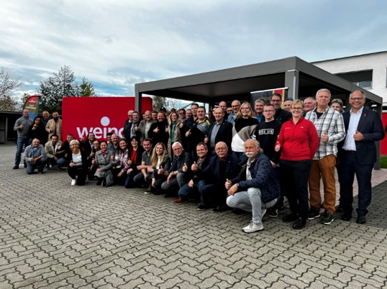
Foto 1:
Ein starkes Team: Weinor-Top-Team im Werk Möckern
bei Magdeburg

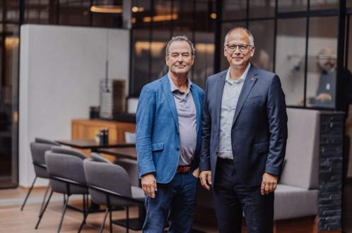
Foto 2:
Geschäftsführungswechsel: Thilo Weiermann (links)
übergibt den Stab an Tim Füldner.

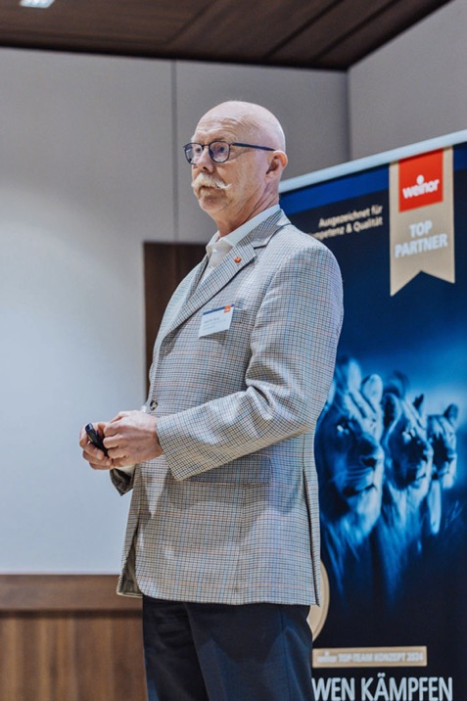
Bild 3:
Verkaufsleiter Joachim Burg auf den
Top-Team-Treffs von Weinor

Foto: Weinor GmbH & Co. KG

